Elements

## Clase Regexp

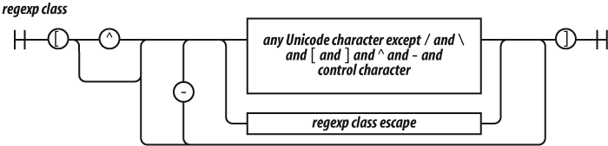

A *regexp class* es una forma cómoda de especificar uno de un conjunto de caracteres. Por ejemplo, si quisiéramos que coincidiera con una vocal, podríamos escribir (?:a|e|i|o|u), pero es más cómodo escribirlo como la clase [aeiou].

Las clases ofrecen otras dos ventajas. La primera es que se pueden especificar rangos de caracteres. Así, el conjunto de 32 caracteres especiales ASCII:

! " # $ % & ' ( ) * +, - . / :  
; < = > ? @ [ \ ] ^ _ ` { | } ˜

podría escribirse como

(?:!|"|#|\$|%|&|'|\(|\)|\*|\+|,|-|\.|\/|:|;|<|=|>|@|\[|\\|]|\^|_|` |\{|\||\}|˜)

pero es ligeramente más agradable escribirlo como:

[!-\/:-@\[-`{-˜]

que incluye los caracteres de !a / y de : a @ y de [ a ` y de { a ˜. Sigue teniendo un aspecto bastante desagradable.

La otra comodidad es la complementación de una clase. Si el primer carácter después de [ es ^, entonces la clase excluye los caracteres especificados.

Así que [^!-\/:-@\[-`{-˜] coincide con cualquier carácter que sea *not* uno de los caracteres especiales ASCII.

[anterior](ch07s03_6.html)[Subtema 7 de 9: (Ver todo)](ch07s03.html)[siguiente](ch07s03_8.html)